16 Μαρτίου, 2026

ΔΕΛΤΙΟ ΤΥΠΟΥ

ΚΕΝΕΣ ΘΕΣΕΙΣ ΕΡΓΑΣΙΑΣ: 4ο ΤΡΙΜΗΝΟ 2025

Ποσοστό Κενών Θέσεων 2,8%

O αριθμός των Κενών Θέσεων Εργασίας το 4^{ο} τρίμηνο του 2025 ανήλθε στις 13.538, παρουσιάζοντας αύξηση κατά 541 θέσεις (4,2%) σε σχέση με το αντίστοιχο τρίμηνο του προηγούμενου έτους που ήταν 12.997. Σε σχέση με το 3^{ο} τρίμηνο του 2025 παρατηρήθηκε μείωση 1.035 θέσεων (-7,1%). (Πίνακας 1)

Το ποσοστό των κενών θέσεων ως προς το σύνολο των υπαλλήλων και των κενών θέσεων κατά το 4^{ο} τρίμηνο του 2025 ήταν 2,8%, ενώ το προηγούμενο τρίμηνο και το αντίστοιχο τρίμηνο του 2024 ήταν 3,0% και 2,8% αντίστοιχα. Τα μεγαλύτερα ποσοστά κενών θέσεων το 4^{ο} τρίμηνο του 2025 παρατηρούνται στους Τομείς των Διοικητικών και Υποστηρικτικών Δραστηριοτήτων (3,9%), Χονδρικού και Λιανικού Εμπορίου, Επισκευής Μηχανοκίνητων Οχημάτων και Μοτοσικλετών (3,8%) και Ορυχείων και Λατομείων (3,6%). (Πίνακας 2)

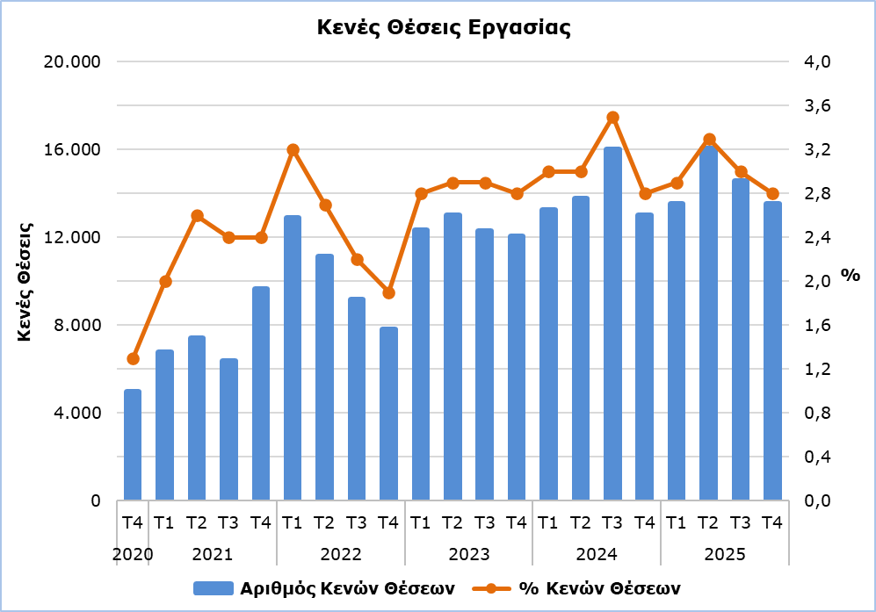

Πίνακας 1
Nace Αναθ.2 | Οικονομική Δραστηριότητα | Αριθμός Κενών Θέσεων |  |  |  | % Μεταβολή
Nace Αναθ.2 | Οικονομική Δραστηριότητα | Τ4  2024 | Τ3  2025 | Τ4  2025 |  | Τ4 2025/ Τ3 2025 | Τ4  2025/2024
B | Ορυχεία και Λατομεία | 3 | 37 | 22 |  | -40,5 | 633,3
C | Μεταποίηση | 1.026 | 1.146 | 946 |  | -17,5 | -7,8
D | Παροχή Ηλεκτρικού Ρεύματος, Φυσικού Αερίου, Ατμού και Κλιματισμού | 2 | 59 | 11 |  | -81,4 | 450,0
E | Παροχή Νερού, Επεξεργασία Λυμάτων, Διαχείριση Αποβλήτων και Δραστηριότητες Εξυγίανσης | 89 | 155 | 82 |  | -47,1 | -7,9
F | Κατασκευές | 920 | 1.383 | 1.117 |  | -19,2 | 21,4
G | Χονδρικό και Λιανικό Εμπόριο, Επισκευή Μηχανοκίνητων Οχημάτων και Μοτοσικλετών | 2.479 | 3.358 | 3.076 |  | -8,4 | 24,1
H | Μεταφορά και Αποθήκευση | 360 | 643 | 408 |  | -36,5 | 13,3
I | Δραστηριότητες Υπηρεσιών Παροχής Καταλύματος και Υπηρεσιών Εστίασης | 2.431 | 2.519 | 1.825 |  | -27,6 | -24,9
J | Ενημέρωση και Επικοινωνία | 750 | 816 | 818 |  | 0,2 | 9,1
K | Χρηματοπιστωτικές και Ασφαλιστικές Δραστηριότητες | 635 | 365 | 387 |  | 6,0 | -39,1
L | Διαχείριση Ακίνητης Περιουσίας | 110 | 77 | 134 |  | 74,0 | 21,8
M | Επαγγελματικές, Επιστημονικές και Τεχνικές Δραστηριότητες | 1.315 | 1.080 | 1.371 |  | 26,9 | 4,3
N | Διοικητικές και Υποστηρικτικές Δραστηριότητες | 517 | 779 | 870 |  | 11,7 | 68,3
O | Δημόσια Διοίκηση και Άμυνα, Υποχρεωτική Κοινωνική Ασφάλιση | 618 | 368 | 683 |  | 85,6 | 10,5
P | Εκπαίδευση | 196 | 527 | 625 |  | 18,6 | 218,9
Q | Δραστηριότητες Σχετικές με την Ανθρώπινη Υγεία και την Κοινωνική Μέριμνα | 880 | 513 | 609 |  | 18,7 | -30,8
R | Τέχνες, Διασκέδαση και Ψυχαγωγία | 458 | 405 | 341 |  | -15,8 | -25,5
S | Άλλες Δραστηριότητες Παροχής Υπηρεσιών | 208 | 343 | 213 |  | -37,9 | 2,4
 | Σύνολο | 12.997 | 14.573 | 13.538 |  | -7,1 | 4,2

Πίνακας 2
Nace Αναθ.2 | Οικονομική Δραστηριότητα | Ποσοστό Κενών Θέσεων  (%)
Nace Αναθ.2 | Οικονομική Δραστηριότητα | Τ4 2024 | Τ3 2025 | Τ4 2025
B | Ορυχεία και Λατομεία | 0,6 | 5,9 | 3,6
C | Μεταποίηση | 2,7 | 2,9 | 2,4
D | Παροχή Ηλεκτρικού Ρεύματος, Φυσικού Αερίου, Ατμού και Κλιματισμού | 0,1 | 3,2 | 0,6
E | Παροχή Νερού, Επεξεργασία Λυμάτων, Διαχείριση Αποβλήτων και Δραστηριότητες Εξυγίανσης | 2,5 | 3,6 | 1,9
F | Κατασκευές | 2,3 | 3,2 | 2,6
G | Χονδρικό και Λιανικό Εμπόριο, Επισκευή Μηχανοκίνητων Οχημάτων και Μοτοσικλετών | 3,1 | 4,1 | 3,8
H | Μεταφορά και Αποθήκευση | 1,9 | 2,8 | 1,8
I | Δραστηριότητες Υπηρεσιών Παροχής Καταλύματος και Υπηρεσιών Εστίασης | 4,6 | 4,1 | 3,2
J | Ενημέρωση και Επικοινωνία | 3,7 | 3,0 | 2,8
K | Χρηματοπιστωτικές και Ασφαλιστικές Δραστηριότητες | 2,8 | 1,5 | 1,6
L | Διαχείριση Ακίνητης Περιουσίας | 2,7 | 1,7 | 3,0
M | Επαγγελματικές, Επιστημονικές και Τεχνικές Δραστηριότητες | 3,3 | 2,5 | 3,1
N | Διοικητικές και Υποστηρικτικές Δραστηριότητες | 2,7 | 3,5 | 3,9
O | Δημόσια Διοίκηση και Άμυνα, Υποχρεωτική Κοινωνική Ασφάλιση | 1,8 | 1,1 | 2,0
P | Εκπαίδευση | 0,5 | 1,6 | 1,7
Q | Δραστηριότητες Σχετικές με την Ανθρώπινη Υγεία και την Κοινωνική Μέριμνα | 3,5 | 2,0 | 2,4
R | Τέχνες, Διασκέδαση και Ψυχαγωγία | 4,7 | 3,7 | 3,3
S | Άλλες Δραστηριότητες Παροχής Υπηρεσιών | 1,7 | 2,7 | 1,7
 | Σύνολο | 2,8 | 3,0 | 2,8

ΜΕΘΟΔΟΛΟΓΙΚΕΣ ΠΛΗΡΟΦΟΡΙΕΣ

Ορισμοί

Κενή θέση εργασίας είναι η αμειβόμενη θέση που είτε δημιουργήθηκε πρόσφατα, είτε δεν έχει καταληφθεί ή πρόκειται να κενωθεί, και για την οποία ο εργοδότης αναλαμβάνει ενεργό δράση για να βρει υποψήφιο εκτός της οικείας επιχείρησης και προτίθεται να την πληρώσει είτε άμεσα είτε εντός καθορισμένου χρόνου.

Ποσοστό κενών θέσεων είναι το ποσοστό των κενών θέσεων ως προς το σύνολο των υπαλλήλων και των κενών θέσεων.

Κάλυψη Στοιχείων

Η έρευνα καλύπτει επιχειρήσεις με 1 ή περισσότερα άτομα που κατατάσσονται σε όλους τους τομείς οικονομικών δραστηριοτήτων με βάση το Σύστημα Ταξινόμησης Οικονομικών Δραστηριοτήτων NACE Αναθ. 2 της Ευρωπαϊκής Ένωσης, εκτός των Τομέων Α (Γεωργία, Δασοκομία και Αλιεία), T (Δραστηριότητες Νοικοκυριών ως Εργοδοτών· μη Διαφοροποιημένες δραστηριότητες νοικοκυριών, που αφορούν την παραγωγή αγαθών και υπηρεσιών για ιδία χρήση) και U (Δραστηριότητες Ετερόδικων Οργανισμών και Φορέων).

Συλλογή Στοιχείων

Η συλλογή των στοιχείων γίνεται με τηλεφωνική έρευνα στις επιχειρήσεις, που διεξάγεται σε τριμηνιαία βάση.

Για περισσότερες πληροφορίες:
Πύλη Στατιστικής Υπηρεσίας, υπόθεμα Αγορά Εργασίας
CYSTAT-DB (Βάση Δεδομένων)
Μεθοδολογικές Πληροφορίες

Επικοινωνία
Μαρία Κκουσιή: Τηλ.: +357-22602235, Ηλ. Ταχ.: mkkoushi@cystat.mof.gov.cy

